МИНИСТЕРСТВО НАУКИ И ВЫСШЕГО ОБРАЗОВАНИЯ РОССИЙСКОЙ ФЕДЕРАЦИИ

ФЕДЕРАЛЬНОЕ ГОСУДАРСТВЕННОЕ АВТОНОМНОЕ ОБРАЗОВАТЕЛЬНОЕ УЧРЕЖДЕНИЕ ВЫСШЕГО ОБРАЗОВАНИЯ

«НОВОСИБИРСКИЙ НАЦИОНАЛЬНЫЙ ИССЛЕДОВАТЕЛЬСКИЙ ГОСУДАРСТВЕННЫЙ УНИВЕРСИТЕТ»

(НОВОСИБИРСКИЙ ГОСУДАРСТВЕННЫЙ УНИВЕРСИТЕТ, НГУ)

Факультет Механико-математический

Кафедра Программирования

1. Направление подготовки Математика и компьютерные науки

**ВЫПУСКНАЯ КВАЛИФИКАЦИОННАЯ РАБОТА БАКАЛАВРА**

Сухомлинов Дмитрий Игоревич

(Фамилия, Имя, Отчество автора)

Тема работы: Разработка библиотеки поиска по фотографии в базе данных видеоматериалов

**«К защите допущена» Научный руководитель**

Заведующий кафедрой, доцент каф. АФТИ ФФ НГУ,

д.ф.-м.н., профессор лаб. 13 ИАИЭ СОРАН

Марчук А.Г /________ Таранцев И. Г. /__________

(фамилия , И., О.) (подпись, МП) (фамилия , И., О.) (подпись, МП)

«…»………………20…г. «…»………………20…г.

Дата защиты: «…» ……………20…г.

Новосибирск, 2019

**Содержание**

**Введение 3**

**Постановка задачи 4**

**1. Описание существующих библиотек распознавания лиц 5**

**2. Библиотека Luxand FaceSDK 10**

**3. Анализ работы библиотеки 12**

3.1 Работа с выборкой изображений 12

3.2 Сравнение лиц на изображении 14

3.3 Сравнение лиц в последовательности изображений 16

**4. Архитектура библиотеки распознавания лиц 17**

4.1 Архитектура искателя лиц 19

4.2 Архитектура декодера видеозаписи 19

4.3 Архитектура записи в базу 21

**5. Реализация 22**

**6. Тестирование 25**

**Заключение 27**

**Литература 28**

# Введение

В настоящее время видеокамеры стали неотъемлемой частью нашей жизни. Каждый день записывается и сохраняется огромное количество видеозаписей – от любительских, снятых с помощью мобильных телефонов и домашних видеокамер, до профессиональных видеорепортажей, созданных с помощью специализированного видеооборудования. В архиве телекомпании за несколько лет накапливается огромное количество видеозаписей. Задача поиска нужной записи является очень непростой задачей. Традиционный способ решения задачи поиска нужного ролика - дополнение каждой записи рядом текстовых атрибутов (комментариев), по которым и производится поиск.

В последнее время активное развитие получили алгоритмов распознавания и поиска лиц на изображении. Эти алгоритмы уже могут работать достаточно быстро и достаточно надежно. Если в базу данных телекомпании встроить алгоритм поиска лиц по фотографии, то это добавит качественно новую возможность поиска - достаточно предъявить алгоритму поиска лиц фото искомого человека и он найдет все видеозаписи, в которых встречался этот человек.

Очевидно, что прямое сравнение фотографии со всеми видеозаписями телекомпании займет очень много времени. Но если в каждой видеозаписи заранее найти все лица и их описание сохранить в базе данных, то сравнение одного описания лица из предъявленной фотографии со всеми лицами в базе данных займет не так много времени.

# Постановка задачи

Целью работы является разработка алгоритма индексации всех лиц во всех видеозаписях в некоторой базе данных, включающей сотни и тысячи видеозаписей с целью быстрого поиска всех лиц, похожих на лицо, предъявленное для поиска. Предполагается создать кроссплатформенную библиотеку, легко встраиваемую в любой пользовательский продукт. Данная библиотека должна работать на стандартном компьютере и должна осуществлять следующие операции:

* Обработку видеозаписи из любого числа кадров.
* Обнаружение лиц людей, находящихся на каждом кадре.
* Объединение лиц, принадлежащих одному и тому же человеку, в отдельную группу с указанием того, на каких кадрах видеозаписи данное лицо встречается.
* Выделение «описание лица» в виде отдельного блока данных, способного сохраняться в стандартной базе данных.
* Поиск конкретного лица в наборе описаний лиц.

Стоит учесть тот факт, что лица мы храним в виде «описаний», сделанных по некоторому шаблону. Качество данного шаблона напрямую зависит от качества изображения. Поскольку, качество изображения может быть разным – от «размытого», снятого на камеру скрытого видеонаблюдения, до очень четкого, сделанного на профессиональную аппаратуру – необходимо сделать возможность настройки порогов сравнения «описаний лиц», хранящихся в нашей базе.

Реализация собственной библиотеки распознавания и сравнения лиц является трудоемкой задачей. В рамках данной работы рассматривается задача использования готовых реализаций библиотек распознавания и сравнения лиц для решение поставленных задач.

Разрабатываемая библиотека должна обеспечивать:

* Минимальную погрешность при составлении базы «описаний лиц» и поиску по базе данных (ошибки допустимы только при неправильно подобранных порогах сравнения и прочих не консистентных настройках).
* Поиск лица человека по базе данных за минимально возможное время.
* Вывод результирующих данных в наиболее удобном для поиска формате.
* Простоту настройки и обслуживания.

Для тестирования библиотеки необходимо разработать тестовое приложение, с помощью которого определить границы применимости библиотеки: наилучшие значения порогов сравнения, при которых минимизируются как вероятность ошибки сравнения, так и время работы; наилучшие изображения с точки зрения распознавания лиц на них.

# 1. Описание существующих библиотек распознавания лиц

В ходе работы был рассмотрен ряд встраиваемых библиотек, предназначенных для распознавания лиц:

* OpenCV (Open Source Computer Vision Library) – распространенная многофункциональная библиотека компьютерного зрения. Библиотека с открытым исходным кодом и полностью бесплатна как для академических, так и коммерческих целей, распространяется по лицензии BSD. Поддерживает все наиболее используемы операционные системы (Windows, Linux, macOS, iOS, Android и др.). Включает в себя широкий спектр различных функций, в том числе линейную алгебру, функциональные вычисления, машинное обучение, работу с потоковым видео и фотографиями, в том числе и возможность распознавания лиц методом Виолы-Джонса [1] и сравнения их друг с другом. Из недостатков существенно выделяется ее «перегруженность» (большое количество вспомогательных и второстепенных функций, что делает ее использование затруднительным в определенных случаях), недостаточно полная документация (решение различных проблем намного чаще находится в сторонних источниках, чем в официальных), неудобность отладки и факт общей сложности библиотеки в плане изучения.
* Microsoft Azure Face SDK – технология распознавания лиц от Microsoft. SDK, поддерживается только операционная система Windows. Позволяет обнаруживать лица; выделять их атрибуты на изображении; идентифицировать личность, путем нахождения совпадений в частном репозитории, хранящем до 1 млн. человек; распознавать эмоции, в т.ч. страх, злость и т.п. Библиотека является платной и работает только в облаке. Для работы требуется либо использовать публичное облако Microsoft Azure (что неприемлемо для большинства компаний из-за политики защиты собственного контента), либо развернуть собственное частное облако (что очень дорого).
* FindFace – технология распознавания лиц, основанная на нейронных сетях. Библиотека распространяется на платной основе в двух вариантах:

1. SDK, работающее на локальной машине. Поддерживаются операционные системы Windows и Linux. Требует порядка 3.5 Гб RAM и процессор с поддержкой AVX либо Nvidia GPU с 6, либо 3 Гб памяти соответственно.
2. Модуль распознавания лиц, работающий в облаке, так же с возможность интеграции в любые сервисы и приложения.

Библиотеку отличает возможность распознавания лиц в не самых благоприятных условиях отображения лица (плохое освещение, частично закрытое лицо, очки, борода или усы), возможность распознавания выражения лица, возраста, различных состояний (трезвый/опьяненный), различных углов поворота лица (вдоль горизонтальной оси).

* Face Recognition SDK by id3 – алгоритм распознавания лиц, основанный на нейронных сетях и машинном обучении. Распространяемая на платной основе библиотека, поддерживаемая на операционных системах Windows, Linux и macOS. Библиотеку отличает небольшой размер шаблона «описания лица», позволяющий удобно встраивать его в базу данных и модульный дизайн. Библиотека распространяется в виде SDK, устанавливаемого на компьютер конечного пользователя и не требует подключения к интернету (все вычисления происходят offline на компьютере пользователя).
* FaceX – платформа для распознавания, обнаружения шаблона («описания лица) и сравнения и отслеживания лиц. Распространяется на платной основе и предназначена исключительно для мобильных платформ (Android и iOS). Работа с платформой осуществляется путем отправки HTTP POST запросов, то есть модуль распознавания лиц находится на сервере владельцев сервиса и работает только online. Библиотека не имеет шаблона распознавания лиц, ответом на запрос является json-файл, который указывает определенный набор точек лица (губы, глаза, брови и т.п.) и не может использоваться для однозначной идентификации человека.
* SAFR Recognition SDK – встраиваемая библиотека распознавания лиц. Распространяется на платной основе в двух версиях:

1. SDK для работы offline. Существует для всех наиболее используемых операционных систем (Windows, Linux, macOS, Android, iOS). Минимальные требования компьютера для работы составляют процессор Intel Core i5 или AMD Ryzen 7, NVIDIA GTX 1030, 1Гб RAM для каждой подключенной камеры (для отслеживания в режиме реального времени).
2. Модуль распознавания лиц для работы online.

Предназначена для распознавания и сравнения лиц на фотографиях, видеозаписях и в режиме реального времени. Минусом является отсутствие какого-либо шаблона «описания лица» для сохранения в базу данных.

* VeriLook SDK – технология распознавания лиц, спроектированная для разработчиков биометрических систем. Распространяется на платной основе на операционных системах Windows, Linux, macOS, Android, iOS, требует минимально процессор Intel Core i7-4771 и существует только в режиме SDK для работы offline. Библиотека распознавать несколько лиц на одном кадре в один момент времени, частично закрытые лица, определять пол, возраст, эмоции, повороты головы, имеет шаблон «описания лица» для сохранения в базе данных.
* Luna SDK – встраиваемое SDK распознавания лиц, предоставляемое как в виде готовой программы, так и встраиваемого SDK. Распространяется на платной основе на всех основных операционных системах таких как Windows, Linux и macOS. Библиотека распространяется в двух версиях: front-end и полная версия (обе версии работают offline, на локальной машине). Front-end версия предназначена для простых задач, не требующих извлечения дескрипторов лиц и их сравнения. Полная версия содержит все функции front-end версии и включает в себя извлечение дескрипторов лиц и их сравнение. Библиотека умеет отслеживать набор определенных точек на лице, способна определять пол, возраст, угол поворота лица, так же содержит «описание лица» (в рамках данной библиотеки называемое «дескриптором») представляющее из себя набор характеристик, описывающих лицо независимо от посторонних факторов (возраст, прическа, макияж и т.п.).
* 3DiVi Face SDK – библиотека распознавания, сравнения, идентификации и верификации лиц. Распространяется на платной основе, представляет из себя SDK для работы offline на компьютере пользователя и предназначена для операционных систем Windows, Linux, Android и iOS. Минимальный требуемый процессор Intel Core i5-2400. Достоинствами библиотеки является широкий спектр функций, таких как идентификация и верификация лиц, определение возраста, пола, качества фотографий.
* Luxand FaceSDK – еще одна библиотека, предназначенная для распознавания лиц. Распространяется на платной основе в виде SDK, работающего offline, однако, требуется подключение к интернету для активации лицензионного ключа. Библиотека кроссплатформенна (Windows, Linux, macOS), для работы требует процессор с частотой минимум 1.6 ГГц и 256 Мб RAM. Поддерживает функции поиска и сравнения лиц, определения пола, возраста, эмоций. Так же поддерживает возможность создания «описания лица», которое можно хранить в базе данных и использовать для различных операций библиотеки.

Ниже представлена таблица сравнения вышеперечисленных библиотек. В ней наглядно отражены важные факторы, упомянутые во время описания, такие как:

* Каким образом распространяется библиотека – платно или бесплатно;
* На каких операционных системах существует;
* Имеет ли библиотека возможность создавать «описание лица», которое мы могли бы положить в базу данных для дальнейшей работы. Мы рассматриваем только библиотеки, которые имеют подобную функцию;
* Каким образом распространяется модуль распознавания лиц – в качестве SDK, предназначенного для работы offline или же в качестве online-сервиса, предназначенного исключительно для работы в облаке.

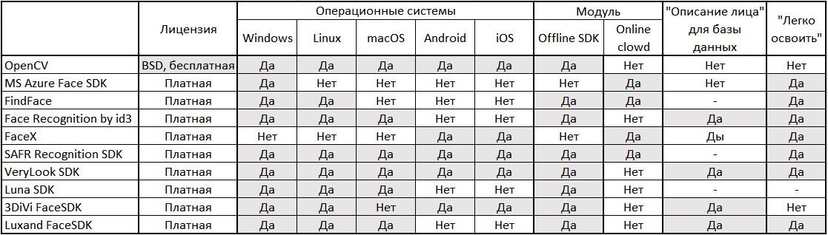

Рисунок 1. Таблица сравнения основных положений вышеперечисленных библиотек.

Из всего вышеперечисленного следует, что единственная бесплатная библиотека, подходящая под наши цели – это библиотека OpenCV. Однако, стоит обратить внимание на механизм, в называемый в библиотеке Face Detection [2] или нахождение заданного лица в наборе изображений. Этот механизм представляет из себя нейросеть, которую необходимо предварительно обучить на наборе изображений, содержащих лица, а затем по этому набору изображений осуществлять поиск. Обучение приложения –процесс, требующий понимания происходящего и определенного вхождения в тему реализации. Подобный шаг может оказаться достаточно трудным для конечного пользователя, поэтому от использования библиотеки OpenCV было решено отказаться.

В связи с этим, было решено использовать платную библиотеку. Как было показано ранее, количество библиотек распознавания лиц на рынке очень велико. Некоторые из них имеют определенные преимущества перед другими, однако, в целом, эти преимущества коррелируются недостатками. Как следствие – библиотеки распознавания лиц, которая по абсолютно всем параметрам была бы как минимум не хуже всех остальных не существует. Следовательно, невозможно выбрать «правильную» библиотеку, идеально подходящую для любых целей. Таким образом было принято решение создать программную оболочку – некий интерфейс, не зависящий от конкретной библиотеки и позволяющий встроить любую библиотеку минимальными изменениями.

В итоге, для работы была выбрана библиотека Luxand FaceSDK, поскольку ее создатели согласились предоставить бесплатную версию для исследований в рамках дипломной работы.

# 2. Библиотека Luxand FaceSDK

В ходе реализации данного проекта использовалась сторонний продукт Luxand FaceSDK. Он представляет из себя стороннюю кроссплатформенную статическую библиотеку, предназначенную для задачи обнаружения и распознавания лиц. Библиотека предлагает API (Application Programming Interface) для обнаружения и отслеживания лиц и «описаний лица», распознавания пола, выражений лица (улыбка, закрытые глаза и т.д.) и распознавания лиц на фотографиях.

Библиотека предоставляет два способа реализаций «описаний лица»:

1. Представляет из себя 70 точек, указывающих на различные места на лице – кончик носа, середина правого и левого глаза, острие подбородка и т.д. В библиотеке представляет из себя массив из 70-ти экземпляров структур, содержащих две переменные типа “int” – координата Х и координата Y каждой из семидесяти точек. Следовательно, размер данной реализации «описания лица» равен “70*sizeof(int)”. Данная реализация является более «декоративной», т.е. предназначенной для наглядного изображения конкретных точек на фотографии. Использовать данную реализацию «описания лица» для сохранения в базу данных или верификации двух лиц не консистентно, поскольку она (реализация) не заявлена создателями библиотеки как однозначно определяющая то или иное лицо.
2. Представляет из себя структуру, состоящую из 1040 элементов типа char, соответственно, размер экземпляра данной структуры равен 1040 байт. Внутреннее представление этой структуры и каким образом с данной структурой работает библиотека нам не известно, мы знаем только тот факт, что экземпляр данной структуры является «описанием лица», однозначно сопоставляющим себе некое определенное лицо конкретного человека. Данная реализация «описания лица» используется в данной работе как объект для сохранения в базе данных.

Библиотека доступна на 32-х и 64-х разрядных версиях операционной системы на языках программирования C++, Java, C#, Basic и других. Для реализации программы в ходе данной работы используется 64-битная версия библиотеки, предназначенная для языка C++.

В рамках реализации данной работы используются функции библиотеки, описанные ниже.

Активация библиотеки по ключу:

int FSDK_ ActivateLibrary (const char * LicenseKey);

Инициализация библиотеки, аргумент – путь к .dll файлу:

int FSDK_Initialize(char * DataFilesPath);

Завершение работы библиотеки:

int FSDK_Finalize();

Загрузить изображение из буфера данных. В качестве аргументов передается указатель на изображение (куда оно и будет загружено), буфер данных размеры картинки в пикселях, размер строки картинки в байтах и глубина цвета изображения:

int FSDK_LoadImageFromBuffer(HImage * Image, const unsigned char * Buffer, int Width, int Height, int ScanLine, FSDK_IMAGEMODE ImageMode);

При загрузке, изображение загружается в память. Данная функция очищает эту память, если изображение больше не нужно:

int FSDK_FreeImage(HImage Image);

Функция обнаружения набора лиц на фотографии, указывающая количество и положение лиц. В качестве аргументов передается изображение, указатель на int, в который будет сохранено количество лиц на изображении, указатель на массив структур, в который будут сохранены положения этих лиц и ограничение по размеру на этот массив в байтах:

int FSDK_DetectMultipleFaces(HImage Image, int * DetectedCount, TFacePosition * FaceArray, int MaxSizeInBytes);

Взять «описание лица» по изображению и позиции:

int FSDK_GetFaceTemplateInRegion(HImage Image, const TFacePosition * FacePosition, FSDK_FaceTemplate * FaceTemplate);

Функция сравнения двух лиц по их «описаниям», возвращающая вероятностную меру их совпадения:

int FSDK_MatchFaces(const FSDK_FaceTemplate * FaceTemplate1, const FSDK_FaceTemplate * FaceTemplate2, float * Similarity);

Возвращаемым значением функций является код ошибки в диапазоне от -28 до 0, где от -78 до -1 – это разного рода ошибки, а 0 – выполнение прошло успешно.

К недостатку библиотеки можно отнести тот факт, что при угле наклона лица больше 30 градусов относительно горизонтали, процент обнаружений лиц резко падает.

# 3. Анализ работы библиотеки

Для того, чтобы определить пригодность библиотеки для использования в работе, был проведен ряд экспериментов со сравнением.

## 3.1 Работа с выборкой изображений

Для первого эксперимента была взята выборка из 20 фотографий с лицами людей. Первые 10 фотографий выборки принадлежали одному и тому же человеку, остальные 10 принадлежали другим людям. Для чистоты эксперимента фотографии были преобразованы к одинаковому размеру и примерно одинаковому шаблону (т.е. лицо человека находится примерно в середине, занимает примерно одинаковую площадь на каждой фотографии и т.п.). Было произведено попарное сравнение лиц (каждое с каждым) с различными настройками библиотеки (библиотека позволяет настроить предполагаемое значение угла отклонения лица от горизонтали и размер, к которому входное изображение будет приведено) и небольшими вариациями входных данных (цветные и черно-белые фотографии). Было обнаружено, что получаемые данные в достаточной мере коррелируют друг друга, то есть изменение входных данных, в плане настройки библиотеки или вариации глубины цвета, равномерно изменяет значение результата. Ниже представлен рисунок таблицы с результатами сравнения цветных фотографий размера 250 на 250 пикселей и фотографии, используемые для сравнения.

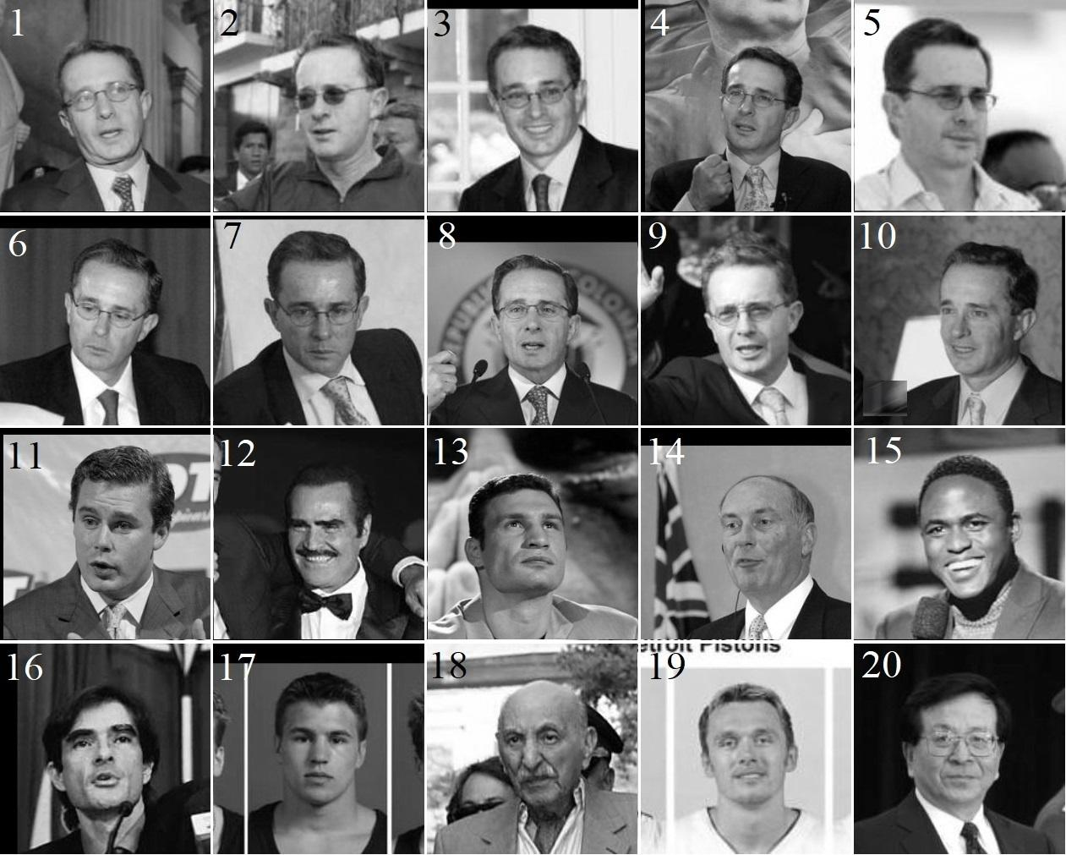

Рисунок 2. Выборка из 20-ти фотографий, используемых для сравнения.

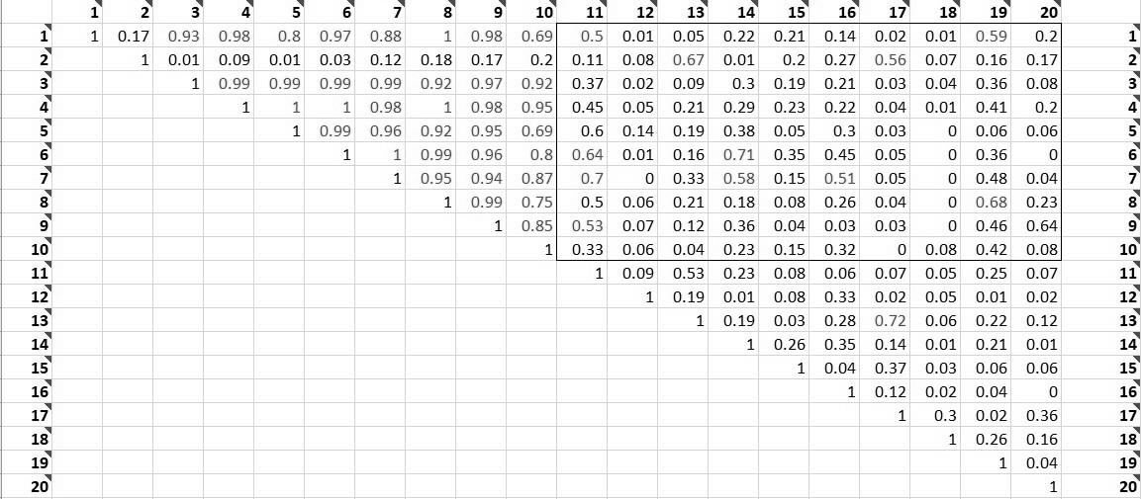

Рисунок 3. Как можно заметить, вероятностная мера сравнения одинаковых лиц (от 1 до 10, верхняя левая четверть) достаточно велика, в то время как для разных лиц (правая половина) значение заметно уменьшается.

Можно обратить внимание на то, что значения меры сравнения с рисунком №2 достаточно низкое, хотя на рисунках №1-10 изображен один и тот же человек. Если обратить внимание на сам рисунок, то можно увидеть, что человек на нем изображен в очках. Из этого можно сделать вывод, что посторонние предметы на лице очень сильно уменьшают качество работы библиотеки.

Следственно, выводом является факт того, что данная библиотека является более чем приемлемым SDK для работы над данным проектом.

## 3.2 Сравнение лиц на изображении

Одним из наиболее важных моментов является сравнение двух лиц и определение степени их схожести. Назовем эту задачу верификацией [3]. «Описание лица» представляет из себя некую внутреннюю структуру, определенную в конкретной библиотеке распознавания лиц. Верификация двух лиц происходит посредством сравнения этих двух структур. Результатом сравнения двух лиц является вероятностная мера [4] – численное значение µ(), принадлежащее отрезку [0; 1], где событие обозначает принадлежность этих двух лиц одному человеку. В зависимости от значения µ() принимается одно из двух бинарных решений: да, лица принадлежат одному и тому же человеку, или нет, лица принадлежат разным людям. Итого мы имеем 2 варианта решения и 2 варианта того, как оно есть на самом деле. Мы получаем 4 возможных положения вещей: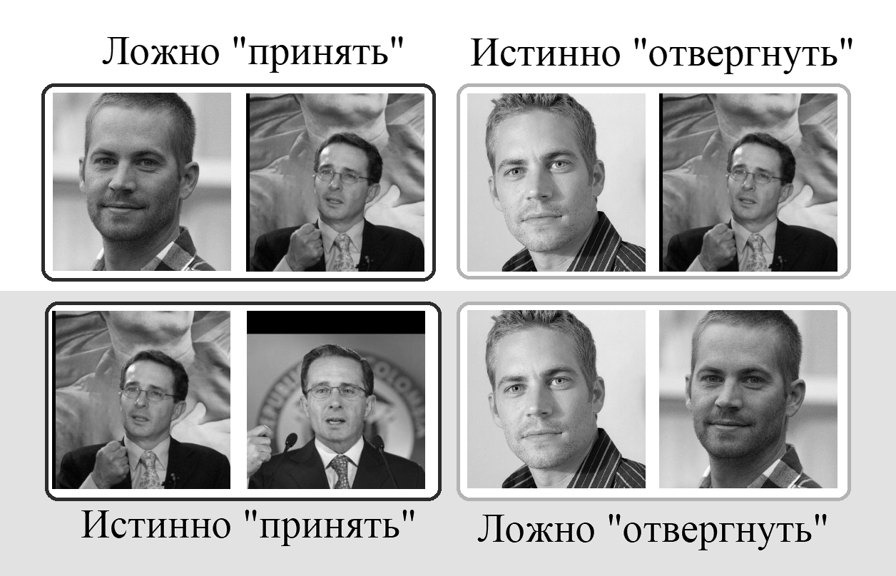Рис. 1 Цветом фона обозначено реальное положение вещей (темный – принять, светлый – отвергнуть), а цветом рамки – решение, принятое алгоритмом (темный – принять, светлый – отвергнуть).

В соответствии с возможными исходами имеется 2 корректных решения и 2 ошибочных:

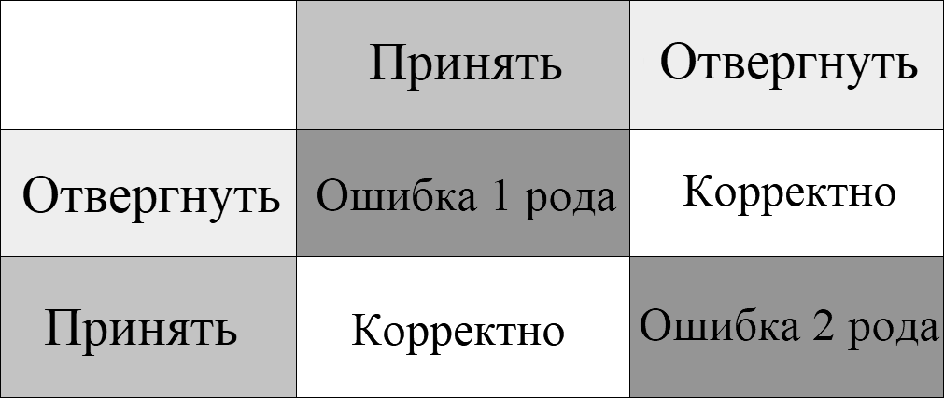

Рис. 2 Левый столбец представляет из себя описание реального положения вещей, а верхняя стока – выбор алгоритма. Возможны 2 корректных результата, ошибка 1 рода («ложная тревога») и ошибка 2 рода («пропуск цели»).

Лица с двух фотографий принимаются одинаковыми при µ() больше, либо равному некоторому заданному пороговому значению . Соответственно, при уменьшении значения увеличивается вероятность ошибки 1 рода, а вероятность ошибки 2 рода уменьшается, и наоборот, при увеличении значения вероятность ошибки 1 рода уменьшается, а вероятность ошибки 2 рода увеличивается. В соответствии различными задачами есть смысл либо искусственно занизить значение, чтобы получить гораздо большую выборку лиц, пусть и с высокой вероятностью получения ошибочных данных, либо завысить значение, благодаря чему выборка будет меньше объемом, однако точность совпадения заметно возрастет. Помимо этих двух вариантов существует так же вопрос нахождения некоего среднего оптимального значения – такого, при котором вероятности ошибок 1 и 2 рода окажутся примерно равны. Выбор необходимого значения зависит от конкретной задачи и подбирается экспериментально для каждой библиотеки распознавания лиц.

## 3.3 Сравнение лиц в последовательности изображений

Приведем в качестве примера 3 изображения лица и определим значение µ (степень совпадения этих лиц) для каждой пары из этого набора лиц.

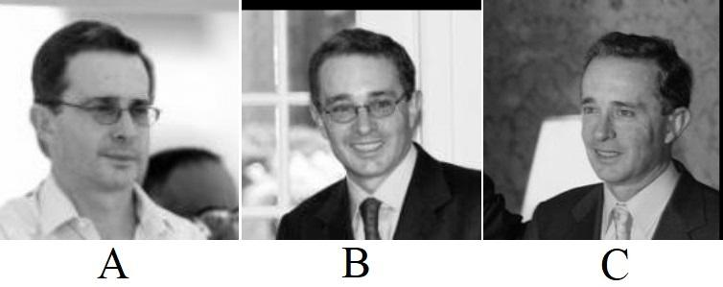

Рис. 4 Выборка из 3-х лиц для попарного сравнения.

При сравнении мы получаем следующие параметры µ:

µ() = 0.99 µ() = 0.92 µ() = 0.69

Отсюда мы видим следующую картину – несмотря на то, что лица, очевидно, принадлежат одному и тому же человеку, значение µ для разных пар сильно отличается. Библиотека с высокой вероятностью (больше 0.9) определяет пару *А* *В* и пару *В С* как лица, принадлежащие одному и тому же человеку. Однако для пары *А С* значение µ резко падает (меньше 0.7), что, при определенных обстоятельствах, заставит нас сделать вывод о том, что лица с изображений *А* и *С* принадлежат разным людям, хотя, судя по результатам двух других сравнений (и нашему реальному взгляду) на всех трех фотографиях изображен один и тот же человек. Соответственно, нам необходимо, чтобы наша система предвосхищала подобные ошибки.

Соответственно, при поиске изображений в каждом кадре видеозаписи, на разных кадрах будут обнаруживаться очень много похожих друг на друга (практически идентичных) лиц одного и того же человека. При этом, с определенной вероятностью некоторые из этих лиц будут считаться разными (как лица *А* и *C* из примера выше). Следовательно, возникает необходимость двухэтапной (или двойной) верификации. То есть, сначала мы ищем максимально похожие с точки зрения алгоритма лица (например, со значением µ ≥ 0.9) и предполагаем, что эти два лица принадлежат одному и тому же человеку. Для того, чтобы обеспечит оптимальную скорость выполнения, предполагается не сохранять все существующие «описания лица» до единого, а лишь выбирать наиболее качественное описание лица. Понятие «качество» в данном случае обозначает то, насколько хорошо данное описание лица передает все возможные функции и отличительные особенности данного лица. Тик же, данное значение определяется каждой библиотекой самостоятельно. Например, как уже говорилось в одной из предыдущих глав, «описание лица» библиотеки Luxand FaceSDK представляет из себя структуру размеров 1040 байт, а значение качества – это переменная размером 1 байт, записанная со смещением в 12 байт и принимающая значения от -128 до 127, причем если значение меньше 70, то «описание лица» считается плохим. Таким образом, на каждом шаге мы сохраняем всего одно, наиболее качественное «описание лица» для последующих сравнений.

В результате, мы имеем набор наиболее качественных лиц, в каждом элементе которого с большой долей вероятности (с пороговым значением µ ≥ 0.9) собраны все наиболее похожие лица. Однако, вспоминая ситуацию выше, нам следует помнить, что в получившемся наборе могут быть несколько разных качественных «описаний лиц». Поэтому, далее, для того чтобы слить разные элементы набора в один, мы проведем процедуру повторной верификации с меньшим порогом сравнения (например, с пороговым значением µ ≥ 0.65), сравнивая каждый элемент получившегося набора с каждым. То есть на первом этапе мы вбираем очень высокий порог – порог, который существенно выше требуемого для минимизации ошибок 1-го и 2-го рода, а на втором этапе выбираемый порог уже должен минимизировать эти самые ошибки. Двойная верификация позволяет решить следующие задачи:

1. Высокий порог на этапе первичной верификации позволяет различать лица, определенно принадлежащие разным людям;
2. Выбор наиболее качественного лица на этапе первичной верификации позволяет на этапе повторной верификации при сравнении с меньшим значением µ отсеять действительно разные лица и объединить одинаковые, но не прошедшие верификацию на первом этапе.

Таким образом, первый, более высокий порог позволяет не смешивать лица, действительно принадлежащие разным людям, а второй порог позволяет минимизировать ошибки 1-го и 2-го рода.

# 4. Архитектура библиотеки распознавания лиц

Для реализации описанной задачи предлагается создать абстрактный для реализации задачи поиска и распознавания лиц. Данный абстрактный класс включает в себя набор чисто виртуальных функций, требующих реализации в классе-наследнике. Под «наследником» в данном случае подразумевается реализация интерфейса с использованием конкретной библиотеки распознавания лиц. Данная концепция позволяет абстрагироваться от конкретного формата входных данных и от определенной библиотеки, предназначенной для распознавания лиц.

Для начала работы нам необходимо создать объект – «Искатель лиц», занимающийся поиском лиц на отдельных изображения и составлением базы. Далее работа протекает с этим объектом. В первую очередь объект должен быть проинициализирован. Инициализация в данном случае – некая предварительная обработка, которая не относится к непосредственно созданию объекта. Она реализуется индивидуально, различные реализации «искателей лиц» могут иметь разные требования. Дальнейшая работа протекает в цикле. Из входящего видео берется очередной кадр и извлекается информация об этом кадре – номер кадра; массив данных, представляющих из себя последовательность пикселей, считанных слева-направо снизу-вверх; длину и ширину картинки, а также ее глубину цвета. Все эти данные передаются в соответствующую функцию «Искателя лиц», где он уже делает свою работу – проводит первичную верификацию с использованием более высокого порога µ и создает локальную базу «описаний лиц» (т.е. «описания лиц» в некотором предварительном формате – в виде указателей на объекты в памяти). Внутри цикла мы обладаем возможностями внести дополнительные параметры обработки. Например, мы можем обрабатывать только каждый 10-й кадр и т.д. После окончания обработки видеозаписи необходимо завершить работу обработчика лиц. Во время завершения происходят действия постобработки, т.е. проводим повторную верификацию с использованием меньшего порога µ, а также, сама база из временного представления в памяти преобразуется в постоянное представление, содержащее только минимальную необходимую информацию и предназначенное для сохранения.

Немаловажным является вопрос самого создания экземпляра класса «обработчика лиц». Из имплементированного интерфейса предполагается создать встраиваемую библиотеку, ориентированную на конечного пользователя. Поскольку реализация библиотеки является задачей программиста, а вопрос использования этой реализации интересует только конечного пользователя, то предполагается поставлять последнему реализацию в виде, во-первых, динамической библиотеки, закрытой для просмотра извне, и, во-вторых, интерфейса, описывающего функции данной библиотеки; как, когда и в каком порядке они должны быть вызваны. Очевидно, что первым должен быть вызван конструктор той или иной имплементации интерфейса. Поскольку, как уже упоминалось, сама имплементация закрыта для конечного пользователя, а конструктор интерфейса не позволит нам сконструировать объект наследника, мы инкапсулируем конструктор интерфейса, сделав его недоступным, а для создания объекта будем использовать статическую функцию, принадлежащую интерфейсу и предназначающуюся для создания экземпляра класса наследника.

## 4.1 Архитектура искателя лиц

Интерфейс обработчика лиц носит название **IFaceFinder**. Функции данного интерфейса описаны ниже.

Создание объекта путем вызова статической функции (по своей сути – фабрики объектов):   
IFaceFinder* faceFinder = IFaceFinder::createFaceFinder();  
//

Инициализация обработчика лиц:  
int result = faceFinder->init();   
// result = 0 = OK

Функция, обрабатывающая конкретный кадр:  
unsigned char* data = nullptr;   
int nDX, nDY, nScanLine, nFrameIndex;   
int result = faceFinder->addImage(nFrameIndex, data, nDX, nDY, nScanLine, IFaceFinder::ColorDepth::Bit24);  
//

Функция, генерирующая конечную базу данных, являющуюся результатом работы библиотеки и завершающая работу обработчика лиц:  
faceFinder->finish();  
//

## 4.2 Архитектура декодера видеозаписи

Для тестирования работы библиотеки необходимо иметь возможность декодирования видеозаписи и преобразования ее в формат, необходимый **FaceFinder**’у. Для этого, в рамках данной работы было решено реализовать обобщенный интерфейс для декодирования последовательности изображения. Интерфейс получил название **ILoader**. Реализацией так же является наследник данного интерфейса, предназначенный для загрузки и декодирования определенного типа видео (например, видео определенного формата). Ниже представлены функции интерфейса, требующие реализации в наследнике:

Создание объекта путем вызова статической функции (по своей сути – фабрики объектов):   
ILoader* loader = ILoader::createLoader();   
// result = 0 = OK (не совсем понятно, куда пойдет переменная result?)

Инициализация загрузчика (предварительные действия, подготовка к работе):  
int result = loader->init();   
// result = 0 = OK

Загрузка видеоролика с диска через путь к файлу:  
int result = loader->loadFile("path/to/file");   
//

Функция, возвращающая информацию о том, имеются ли необработанные кадры:  
bool bHasPicture = loader->hasFrameToRead();   
// result = 0 = OK (куда идет result?)

Функция, возвращающая данные следующего кадра. Переменные для данных передаются в функцию по ссылке:  
unsigned char* data = nullptr;   
int nDX, nDY, nScanLine, nFrameIndex;   
int result = loader->readNextFrame(&data);   
//

Функция, очищающая память: //Не уверен, что вы имели ввиду это  
loader->ReleaseImage(data);   
//

Функция, пропускающая следующий кадр:  
int result = loader->SkipNextFrame();   
//

Функция, возвращающая количество кадров в видеозаписи:  
int loader->getFramesNumber();   
//

Функция, завершающая работу разгрузчика:  
void loader->finish();   
//

В рамках данной работы был реализован класс **AviLoader**, предназначенный для загрузки и декодирования видеороликов формата .avi.

## 4.3 Архитектура записи в базу

Для тестирования работы библиотеки была использована встраиваемая СУБД SQLite. Библиотека была встроена в тестовое приложение на уровне кода. Для использования библиотеки был реализован класс SQLWorker, содержащий 3 публичные функции.

Записать новое видео в базу в базу:  
int writeNewFace(const std::string& pathToVideo, const int framesNumber);  
// result = 0 = OK (не совсем понятно, куда пойдет переменная result?)

Записать «описание лица» в базу:  
int writeFaceData(IFaceFinder* faceFinder);  
// result = 0 = OK (не совсем понятно, куда пойдет переменная result?)

Содержится ли информация по данному видео в базе данных:я  
bool isDatabaseContainsVideo(const std::string& path) const;;   
// result = 0 = OK

Вернуть все записи «описания лица» faceTemplate с порогом схожести не менее threshold:  
std:: map<double, std::pair<std::string, std::string>> getFacesFromDb(FSDK_FaceTemplate* faceTemplate, const double threshold);  
//

В результате был разработан алгоритм обновления существующей базы данных, изображенный на следующей блок-схеме:

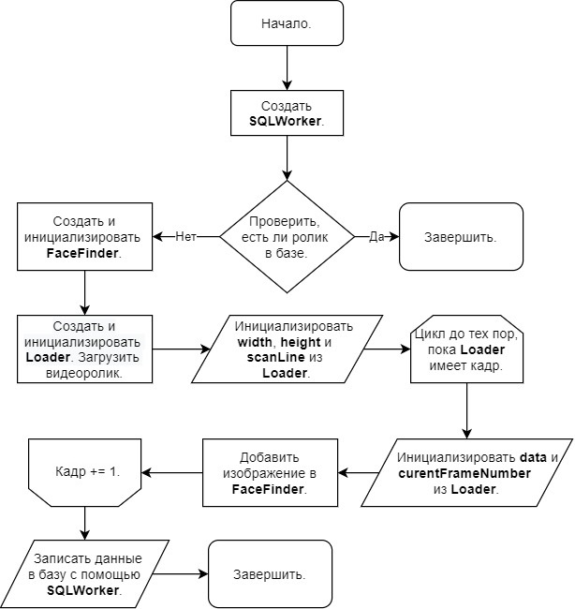

Рис. 5 Блок-схема, изображающая алгоритм обработки видеозаписи.

# 5. Реализация

В ходе данной работы было разработано консольное приложение. Приложение было реализовано на платформе Microsoft Visual Studio 2019 на языке С++ стандарта С++17 с использованием библиотек Luxand FaceSDK и библиотеки Component Object Model GetAVIInfo.

Приложение тестировалось на вычислительной машине: *Intel® Core™ i7-7700HQ CPU @ 2.80 GHz, 8 GB RAM, Windows 10 Pro x64.*

Финальное приложение запускается в двух режимах - дополнение базы данных и поиск в существующей базе данных конкретного лица. Во время дополнения базы данных происходят поиск всех лиц на входном видеоролике, формирование наборов «описаний лиц» с последующей записью результатов в базу. Для работы в данном режиме программа должна быть запущена со следующими аргументами:

1. --update – ключ, объявляющий режим обновления существующей базы данных;
2. C:/путь/к/видеоролику.avi – путь к видеоролику, данные которого должны быть записаны в базу данных;
3. Вероятность от 0 до 100 % – первичный порог сравнения;
4. Вероятность от 0 до 100 % – вторичный порог сравнения;
5. Число от 2 до ∞ (опционально) – проверка только кадров номерами, кратными данному числу.

Результатом работы программы в данном режиме является обновление (создание, если не существует) базы данных с данными текущего видеоролика. Сама база данных написана на SQL с помощью СУБД SQLite. База данных содержит в себе 3 таблицы:

1. Videos. Таблица, хранящая обработанные видеозаписи. Имеет три колонки – index (INTEGER, уникальный автоматически присваиваемый ключ), frames_number (INTEGER, количество кадров в данном видеоролике), path_to_a_video (STRING, путь к данному видеоролику на диске);
2. Faces. Таблица, содержащая «описания лиц». Имеет 3 колонки – index (INTEGER, уникальный автоматически присваиваемый ключ), video_index (INTEGER, index видеозаписи из таблицы “Videos”, которой принадлежит данное «описание лица»), face_description (BLOB, «описание лица», сохраненное в бинарном виде);
3. Regions. Таблица, содержащая кадры, в которое конкретное «описание лица» появляется на конкретной видеозаписи. Имеет 4 колонки - video_index (INTEGER, index видеозаписи из таблицы “Videos”, на которой находятся данные кадры), face_index (INTEGER, index лица из таблицы “Faces, которое находится на данных кадрах), first_frame (INTEGER, порядковый номер кадра, на котором появляется данное лицо), duration (INTEGER, количество кадров подряд, в течении которых лицо видимо на видеозаписи).

После запуска программы в режиме обновления программа разобьет входной видеоролик на кадры, обработает каждый кадр по отдельности, т.е. найдет все лица на каждом кадре по отдельности, сравнит их с учетом заданных порогов сравнения, разобъет на группы по принадлежностям к одному человеку и запишет результаты в вышеописанную базу данных.

Второй режим работы предназначен для поиска лица с фотографии в существующей базе данных. Для работы в данном режиме программа должна быть запущена со следующими аргументами:

1. --find – ключ, объявляющий режим поиска в базе данных;
2. C:/путь/к/фотографии.bmp – путь к фотографии с лицом, которое должно быть найдено в базе данных. Для упрощения работы введено обязательное ограничение – на фотографии должно находиться только одно лицо;
3. Вероятность от 0 до 100 % – порог сравнения, при котором лицо в базе и лицо с фотографии считаются принадлежащими одному и тому же человеку;

После запуска программы в режиме поиска, программа составит «описание лица» по лицу человека со входной фотографии, сравнит это «описание лица» со всеми «описаниями лиц» в базе данных и выдаст в качестве результата текстовый файл, в котором будут записаны все найденные лица, вероятность совпадения «описаний лиц» которых с «описанием лица» со входной фотографии больше либо равно заданного порога. При этом, найденные лица отсортированы в порядке убывания вероятностной меры µ (от большей к меньшей).

Результат работы:

Итогом работы программы является выходной текстовый файл и набор изображений формата “.bmp”. Выходной файл представляет из себя перечисление следующей информации:

1. Порядковый номер в списке выходного файла;
2. Вероятностная мера µ совпадения данного «описания лица» с «описанием лица», изображенным на входном изображении;
3. Путь к видеозаписи, на которой находится данное лицо;
4. Порядковый номер кадра, на котором встречается данное лицо, изображенное в наилучшем и наиболее четком виде;
5. Полный набор регионов видеозаписи, где данное лицо встречается.

Набор кадров видеозаписи с порядковыми номерами из списка выходного файла в качестве имен представляют из себя вышеупомянутый набор изображений формата “.bmp”.

# 6. Тестирование

Для тестирования приложения были подобраны 6 видеороликов. Каждый из этих видеороликов содержит 2 и более различных человеческих лиц. Так же на каждом из этих видеороликов присутствует один и тот же человек. Помимо этого, есть тестовое изображение, не являющееся кадром какого-либо из приведённых видеороликов, но изображающее того самого человека, присутствующего на всех вышеперечисленных видеороликах. Задача – во-первых, составить базу х по набору тестовых видеороликов, а, во-вторых, по составленной базе данных найти все вхождения человека с тестового изображения.

Во время создания базы данных программа запускалась с первичным порогом и вторичным порогом .

Во время поиска по созданной базе данных использовался порог сравнения . Поиск производился с помощью следующего изображения:

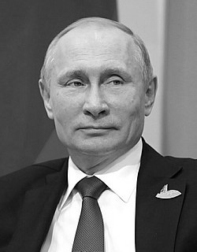

Рис. 5 В базе производился поиск человека с данного изображения. Обозначим за №0.

В результате был обнаружен набор следующих изображений, содержащий человека со входного изображения:

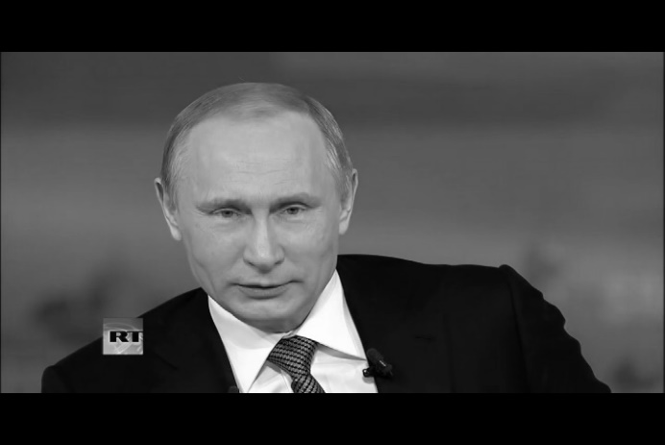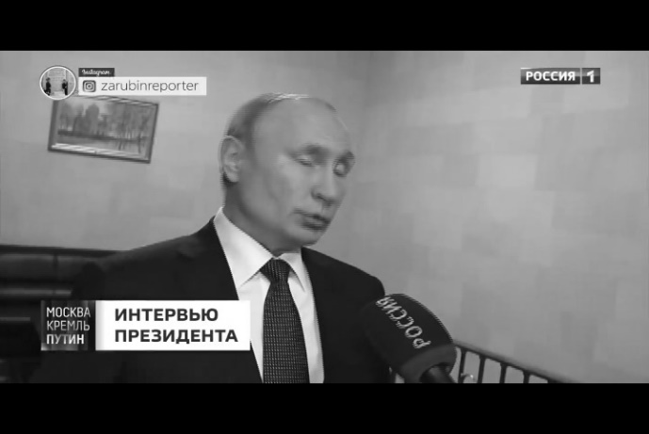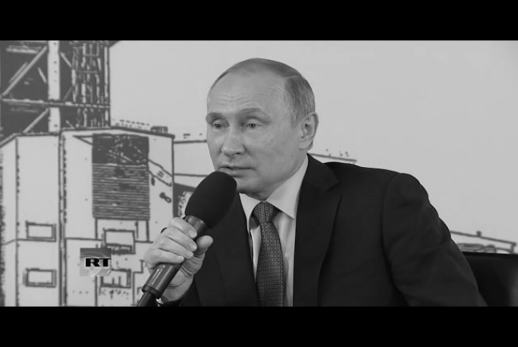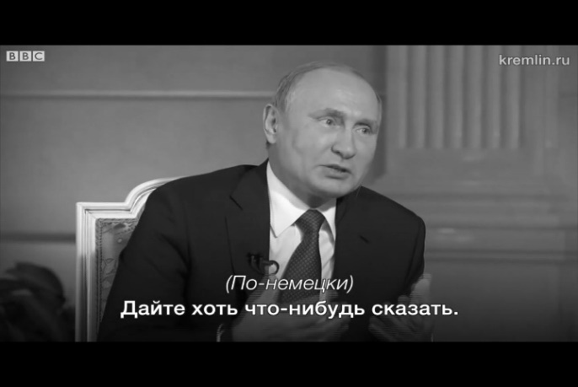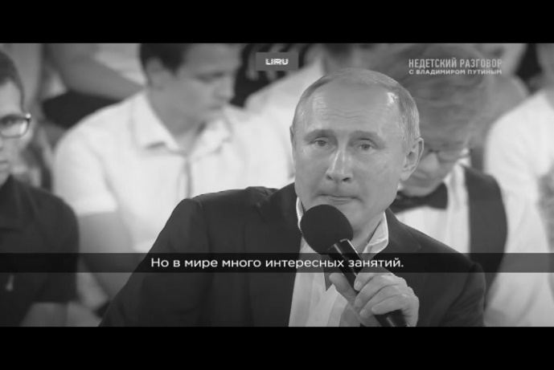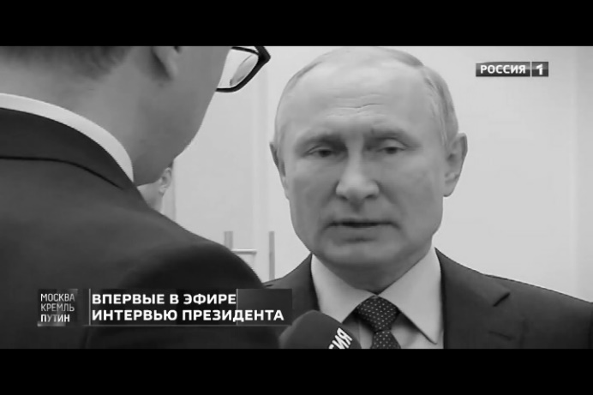

Рис. 11 Результат №6

Рис. 10 Результат №5

Рис. 9 Результат №4

Рис. 8 Результат №3

Рис. 6 Результат №1

Рис. 7 Результат №2

# Заключение

В рамках данной работы были получены следующие результаты:

* Проведено исследование и сравнение существующих библиотек распознавания лиц; была выбрана библиотека Luxand Facesdk;
* Проведено тестирование библиотеки на наборах входных данных с целью определения того, насколько данная библиотека удовлетворяет требованиям, предъявленным к данной работе;
* Разработана встраиваемая библиотека, позволяющая обрабатывать входную видеозапись, искать на ней все встречающиеся лица и объединять в группы лица, принадлежащие одному и тому же человеку;
* Разработано консольное приложение со встроенной вышеуказанной библиотекой, позволяющее создавать базу данных лиц по набору видеозаписей и искать по созданной базе данных определенное лицо;
* Приложение протестировано на наборе видеозаписей с целью определения его работоспособности.

# Литература

1. [Электронный ресурс] Оценка качества алгоритмов распознавания лиц <https://habr.com/ru/company/ntechlab/blog/329412/>
2. [Электронный ресурс] Face Recognition with OpenCV, документация к библиотеке OpenCV

<https://docs.opencv.org/3.4/da/d60/tutorial_face_main.html>

1. Чернова Н. И. Теория вероятностей: Учеб. пособие / Новосиб. гос. ун-т. Новосибирск, 2007
2. [Электронный ресурс] Paul Viola, Michael Jones: Rapid Object Detection using a Boosted Cascade of Simple features, 2001

<https://www.cs.cmu.edu/~efros/courses/LBMV07/Papers/viola-cvpr-01.pdf>